Тема: игровая развлекательная программа «Чайные посиделки»

Цели:- ознакомление воспитанников с правилами сервировки стола к чаю, а так же с правилами поведения за столом;
- формирование навыков общения в быту;
- коррекция эмоционально-волевой сферы.

Оборудование: чайная посуда, самовар, скатерть, салфетки.

I. Организация группы.
а) Воспитанники входят в класс под слова воспитателя, рассаживаются за столом.
К нам смотри не опоздай,
А не то остынет чай!
Не толпитесь у дверей,
Проходите поскорей.
Здесь вас с чаем, ребятишки ,
Ждут баранки и коврижки.
Всех, кто мимо не проходит
В нашу комнату заходит,
Мы блинами угощаем.
И поим душистым чаем!
Пряник сладкий, ароматный,
Удивительно приятный!
Подходите, получите,
Лишь улыбку предъявите.
Собирайтесь удальцы,
Получайте леденцы
Сладкие, как мёд
Крепкие, как лёд!
-Ребята, пожалуйста садитесь, и посмотрите, у нас сегодня гости, вы их знаете, поэтому не стесняйтесь, давайте работать в обычном режиме.
б)Обращение к гостям:
Здравствуйте, гости дорогие!
Люди свойские, простые.
Заходите, проходите,
Чайку свежего откушать,
Да нас послушать!
в)Сообщение темы и целей занятия.
Ребята, сегодня я познакомлю вас с историей появления чая на Руси, его полезными свойствами, и с тем, что подают к чаю сейчас, а так же мы поучимся сервировать стол к чаепитию.
II. Ход занятия.
1.Знакомство с историей появления чая.
Чай-это прекрасный, полезный напиток, который удаляет жажду, снимает усталость, придаёт бодрость, поднимает настроение. Для многих народов он так же необходим и ничем не заменим, как хлеб.
Ученик:
Чай горячий, ароматный
И на вкус всегда приятный.
Он недуги исцеляет
И усталость прогоняет,
Силы новые даёт
И друзей за стол зовёт.
С благодарностью весь мир
Славит чудо-эликсир!
Чай, один из самых древних напитков, употребляемых человеком, считается напитком оседлости, символом комфорта и семейности. Чай – это вечнозеленое растение, листья которого при заварке дают ароматный тонизирующий напиток. Высушенные, измельченные и специально обработанные листья такого растения используются для заварки. Существует множество сортов чая: китайский, индийский, грузинский, байховый, прессованный, черный, зеленый и т. д. История чая уходит своими корнями в древний Китай.

Воспитатели разыгрывают сценку "Китайский чай"

Стражник: Прибыло посольство из Китая!
Царь: Проси заморских гостей!
(Входит посол с сопровождением. Они вносят коробочку)
Посол: Позволь, государь, вручить тебе подарок.
Царь: Что есть, сиё?
Боярин: (рассматривает коробочку, нюхает) Травка какая-то невиданная, пахнет.
Царь: (обращается к послу) Что есть сиё? .
Посол: Это чай.
Боярин: Чай?
Посол: В Китае уже давно известен этот напиток, излечит от многих болезней, веселит душу, прогоняет сон, бодрит, делает людей миролюбивыми и благодушными.
(Эту речь все сопровождают негромкими репликами)
Царь: Как же из этого сделать напиток?
Посол: Чай готовят по-особому.
Боярин: По-особому?
Посол: Сначала его растирают в ступе в тончайшую пудру. Затем небольшое количество засыпают в чайник и добавляют несколько капель воды горячей. Всё это сбивают рисовой метёлочкой. Добавляют снова чай и всё повторяют до тех пор, пока чайник не станет полным.
Боярин: Чай заварить - не дров нарубить. Наука хитрая!
Посол: отведайте нашего чая!
Царь: Отменный вкус! Выпьешь чайку - забудешь тоску.
Так какая же страна является родиной чая? Это, ребята, Китай.
Существует предание: когда однажды (это было за много веков до н. э.) китайскому императору кипятили воду, в сосуд упало несколько листков с чайного куста, и вода потемнела, от нее исходил тонкий и приятный аромат. Настой попробовали и восхитились.Это было первое в мире чаепитие.
Путь чая в Европу был долгим и трудным. Не все европейцы умели обращаться с чаем. Сохранился рассказ об английском моряке, который прислал своей матери ценный по тем временам подарок- чай. Она пригласила гостей на изысканное заморское блюдо. Сварив весь присланный ей чай в миске, слила ненужную, по ее мнению, коричневую горькую воду, разложила по порциям вываренные чайные листья и, приправив их сметаной, подала к столу.
А когда же чай стал известен в России?
В 1638 г. приближенный царя, будучи послом в 3. Монголии, впервые попробовал на пиру питье, которое ему понравилось, и Алтын-хан послал русскому царю Михаилу Федоровичу несколько килограмм чая. После этого чай получил широкое распространение и в России.
Правда, долгое время этот напиток считался редким и был принадлежностью знати. Но за прошедшие 300 лет чаепитие в России стало настолько популярным, что превратилось в один из национальных обычаев.
2.Знакомство с новым материалом.
А что подают к чаю? Кто мне поможет?
Правильно. К чайному столу подаются сладкие блюда(суфле, кремы, пирожное, торт, печенье, кексы, варенье, конфеты).
Как сервируют стол к чаепитию?
Воспитатель : (рассказывает и показывает) При подаче сладкого блюда на стол ставят десертную тарелку для каждого гостя, справа кладут десертную ложку или нож, слева десертную вилку, рожками вверх. На десертных тарелках салфетки. Кто хочет повторить всё это? ( ученик повторяет с показом и рассказом, воспитатель акцентирует внимание воспитанников на то, как правильно говорить: тарелку- ставят, а нож, ложку и вилку-кладут).
-На столе по центру располагают конфеты в вазе или в коробке, в вазе или тарелке с салфеткой –печенье.
Один из иностранных путешественников заметил, что русские до того наупражнялись в приготовлении чая, что неожиданно для себя изобрели самовар. Он стал украшением чайного стола. Находиться самовар должен слева от хозяйки стола. Чайник с заваренным чаем и чашки ставят около самовара.
-Торты и пироги подают на стол порезанными на порции. Раскладывают их на тарелки десертной лопаткой. Кто повторит то, что я сказала?
Воспитатель:
И ещё ребята, запомните как правильно едят за столом!
Чай с ложечки не пьют, ложка для того, чтобы размешивать сахар. Сахар берут специальной ложкой, а не своей.
Торты и пироги раскладывают на тарелки лопаткой.
Пирог и жирные пироги едят с помощью ножа и вилки, мягкие торты с помощью вилки.
Джем и повидло намазывают на хлеб ножом.
Конфеты берут рукой из общей вазы или коробки, кладут на свою тарелку, а потом едят.
Теперь вы мне прочитайте эти правила. А теперь давайте прочитаем хором, все вместе.
3.Закрепление.
Сюжетно-ролевая игра «Неожиданные гости»
Воспитанникам раздаются карточки с чертами характера их героев и распределяются роли. Предлагается проиграть следующую ситуацию:
-К вам неожиданно пришли гости, встретьте их и напоите чаем.
Для этого необходимо:
а) накрыть стол к чаю;
б) пригласить гостей к столу.
Как мы распределим обязанности между хозяевами дома? (Хозяйка накрывает на стол, хозяин приглашает)
Приступайте.
Кто увидел допущенные ошибки , поднимите руку и выскажитесь. (Обсуждение).
4.Развлечение.
Ну что, ребята, вам в гостях не скучно? А у меня для вас сюрприз! Наши девочки сейчас исполнят частушки.

На столе у нас пирог,
Пышки, да ватрушки.
Так споём же под чаёк
Чайные частушки.

В пляске не жалей ботинки!
Предлагай -ка чай друзьям.
Если в чашке есть чаинки,
Значит письма пишут нам!

Самовар блестит, кипя,
Чай в нём так и пенится!
Погляди-ка на себя,
Ну и отраженьице!

Подавай мне чашку чая
Ведь тебе не жалко чай?
В чае я души не чаю,
Наливай горячий чай!

Хлебом солью вас встречаем,
Самовар на стол несём,
Мы за чаем не скучаем,
Говорим о том, о сём.

Пряники печатные
До того нарядные!
Мы не сразу их съедим,
А сначала поглядим!
Любят маленькие детки
Всевозможные конфетки.
Кто грызет, а кто глотает,
Кто за щечкою катает.

Сели мы на карусели,
На качели пересели.
Сто знакомых встретили
На поклон ответили.

5.О пользе чая.

Чай - это богатейшая аптека, чайный лист содержит стимулирующее вещество, полезные для желудка кислоты, эфирные масла, которые создают этот неповторимый аромат. В свежих листьях чая витамина С в 4 раза больше, чем в лимоне, а в зеленом чае в 10 раз больше, чем в черном.
Благодаря стольким витаминам чай оказывает на организм благотворное влияние: повышает умственную активность, устраняет усталость, улучшает пищеварение. Среди лечебных растений чай занимает одно из самых почетных мест.

6.Тренинг «Приглашение к чаю»

Ну, что же, столы накрыты, пора приглашать к столу. У меня в руке чайная чашка. Пусть она будет символом приглашения к чаю. Передавая ее из рук в руки, подумайте, кого бы вы сейчас пригласили на чай? Какие найдете слова для этого? А ведь очень важно, как прозвучит приглашение.

7.Чаепитие
Ну, что ж, ребята, вы молодцы. И коль уж я пригласила вас к столу, давайте пить чай.

III. Итог
Что нового вы узнали сегодня на занятии?
Мне очень хочется, чтобы все, что вы узнали сегодня, осталось с вами навсегда, чтобы вы всегда умели правильно принять гостей, чтобы ваш дом был радостным и уютным и на сердце у каждого вошедшего в него было тепло от этого.
Если хворь с кем приключится,
Чаем можете лечиться,
Чай всех снадобий полезней,
Он поможет от болезней,
чай в жару нас освежает,
а в морозы согревает,
И сонливость переборет,
И с усталостью поспорит,
сокрушит любой недуг,
чай здоровью лучший друг!
ГКОУ РО Николаевская школа-интернат

Игровая развлекательная программа
«Чайные посиделки»

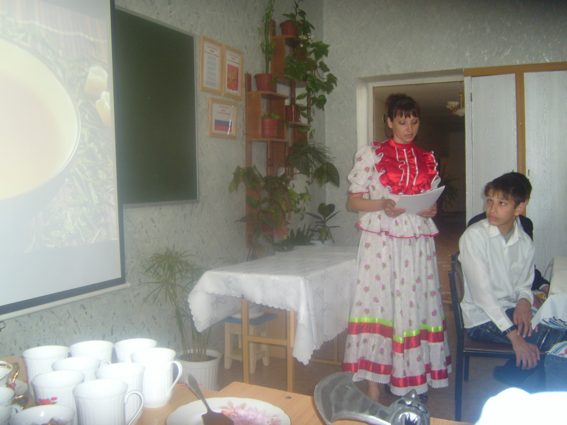

Воспитатель: Захарова Н.М.

